МБОУ СОШ №2

Исследовательская работа
«Батарейка из овощей и фруктов»

Выполнил: Хестанов Сергей
ученик 2Б класса
Научный руководитель: Дзалаева Элла Гаппоевна

г. Алагир
2013
Введение.
Однажды я узнал, что из картофелины можно сделать батарейку, которая будет давать небольшой электрический ток. Меня очень заинтересовал этот факт, и я захотел узнать об этом больше. Я стал искать и изучать литературу на данную тему и выяснил следующее. Оказывается, если в любой фрукт или овощ воткнуть два электрода различных металлов, то за счет химических реакций, происходящих между соком и металлами, на электродах появится напряжение. Этот ток будет слишком малым, но если собрать батарейку из нескольких фруктов или овощей, то его будет достаточно, чтобы заработали небольшие электронные часы, или загорелась небольшая лампочка. В экстренной ситуации такая батарейка могла бы пригодиться, чтобы вдали от цивилизации подзарядить мобильный телефон или фонарик. Например, если мы заблудились на природе или застряли на даче.Вот так я и выбрал тему для своего исследования. А помогать мне будет папа.
Цели работы:
- Выяснить, действительно ли фрукты и овощи могут служить источником электрической энергии;
- Возможно ли из овощей, фруктов и подручных материалов изготовить электрическую батарейку?
Задачи:
- Узнать, как устроена обычная батарейка.
- Собрать батарейку из разных овощей и фруктов.
- Измерить полученный ток.
- Увидеть работу полученного тока наглядно на каких-либо электрических приборах
- Добиться получения максимально возможного тока.

Гипотезы:
- Разные фрукты и овощи дают разный по силе ток.
- Чем больше фруктов и овощей в электрической цепи, тем больше будет мощность нашей батарейки.

Теоретическая часть.
Для начала разберёмся, что такое электрический ток. Электрический ток — это упорядоченное движение электрически заряженных частиц. Такими частицами могут являться: в проводниках — электроны, в электролитах — ионы.
Теперь нам надо разобраться, как устроена обычная батарейка. Батарейку сами мы разбирать не будем, воспользуемся энциклопедическими знаниями. Любая батарейка или аккумулятор – это ни что иное, как две металлические пластины, помещенные в специальное химическое вещество – электролит. Одна пластина подключена к выводу «+», другая – к выводу «-». Стоит подключить к батарейке нагрузку, например, лампочку, как от пластины «+» к пластине «-» потечёт ток. Начнется химическая реакция в электролите, которая начнет перекидывать электроны с «-» (отрицательной) пластины на «+» положительную.
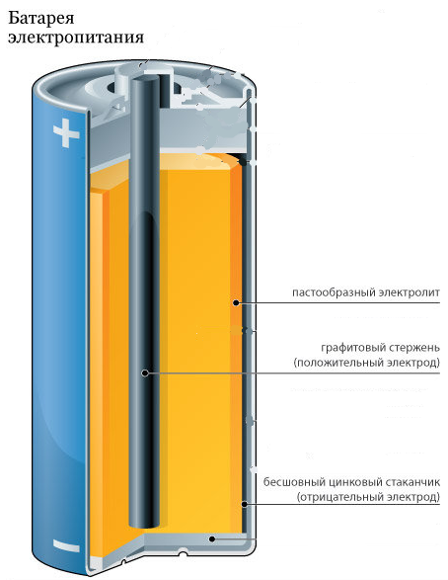
В нашей фруктово-овощной батарейке роль электролита выполняет сок из фруктов и овощей. Положительным электродом может служить медная проволока или медная монета (10 или 50 копеек). А отрицательным электродом – цинковые гвозди или шурупы.
Фрукты и овощи возьмём из тех, что нашлись дома. А нашлось немало. Всё нужно попробовать!
- Картофель
- Яблоко
- Лимон
- Хурма
- Огурец
- Апельсин
- Чеснок
- Фейхоа
Для измерения тока купили специальный прибор – мультиметр. С его помощью можно наглядно увидеть, сколько вольт даёт батарейка. Мы знаем, что обычная пальчиковая батарейка даёт 1,5 Вольта. Убедимся в этом. Мы измерили несколько разных батареек, и заодно узнали, что у разных производителей напряжение может быть немного больше или меньше полутора Вольт.

На этой батарейке напряжение равно 1,48 Вольт.
Приступаем к измерению тока во фруктах и овощах.
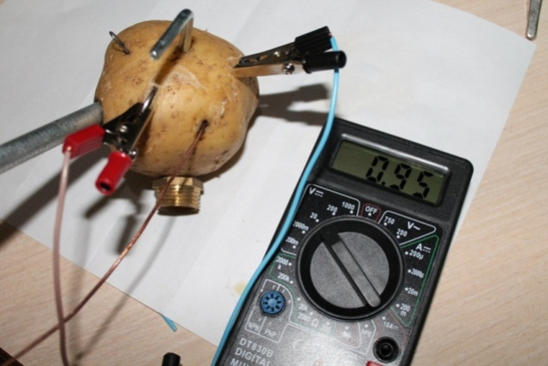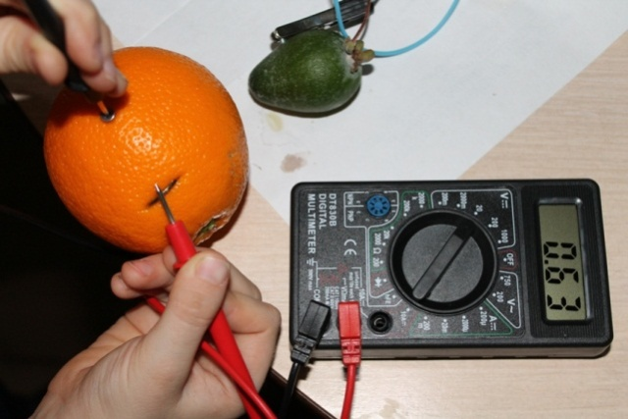
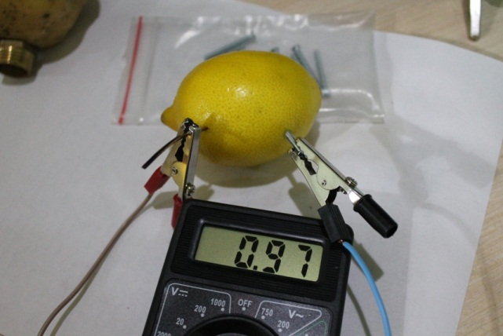
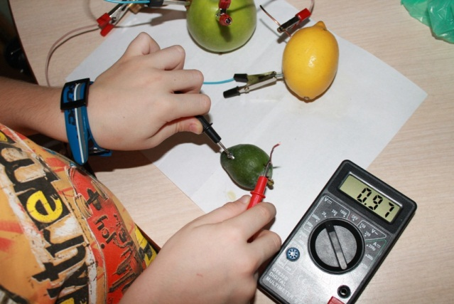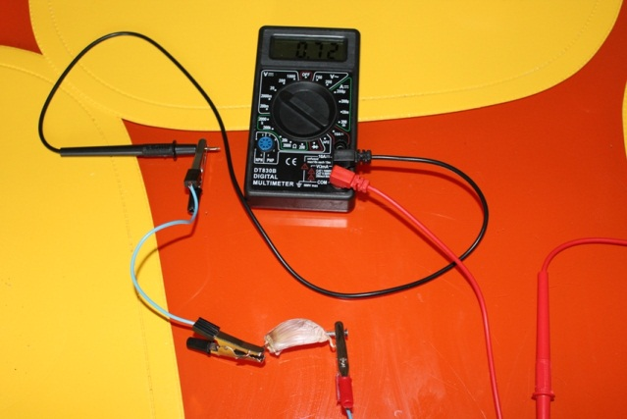
Что нас удивило, так это то, что не только картофель и лимон, но и почти все фрукты и овощи дают электричество!
Можно подвести промежуточные итоги. Результат получился не слишком разным. Напряжение оказалось в пределах от 0,63 Вольта у апельсина до 0,97 Вольта у лимона и фейхоа. И только хурма не дала нам тока. Возможно, её сок отличается от сока других фруктов, а возможно её структура не проводит ток.Также замечено, что лимон сначала надо помять, чтобы разрушить в нём волокна между электродами.
Кроме того, видно, что напряжение не зависит от размера плода. Маленькие чеснок и фейхоа дают не меньше тока, чем более крупные плоды. А половинка огурца даёт столько же тока, сколько и целый огурец.
Ещё мы пробовали менять медную проволоку (положительный электрод) на медную монету и на латунную трубку. А цинковый шуруп (отрицательный электрод) – на другие найденные металлические предметы. Только маленькая скрепка показала меньший результат, а остальные металлы вступали в реакцию с соком и давали примерно одинаковый по силе ток.
Теперь составим рейтинг овощей и фруктов, которые способны нам дать больше всего электрического тока:
Место в рейтинге | Фрукты и овощи | Напряжение (Вольт)
1 | Лимон | 0,97
2 | Фейхоа | 0,97
3 | Картофель | 0,95
4 | Зелёное яблоко | 0,84
5 | Огурец | 0,74
6 | Чеснок | 0,72
7 | Апельсин | 0,63
Победителями у нас стали лимон, фейхоа и картофель, каждый из которых может дать нам почти по 1 Вольту.
Итак, гипотеза 1 нашла своё подтверждение: разные фрукты и овощи дают разный по силе ток.
Приступим к проверке второй гипотезы.
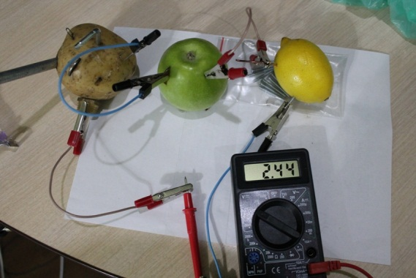
Теперь мы можем попробовать использовать полученное электричество. Взяли маленькую светодиодную лампочку от сломанной игрушки. Подсоединили её к контактам от картофелины. Результата нет. Лампочка не загорелась. Значит, напряжение слишком мало. Чтобы увеличить напряжение в нашей батарейке, нужно соединить элементы проводами последовательно, то есть по очереди друг за другом, так чтобы ток пошёл по цепочке от «+» одного фрукта к«-» другого фрукта, и так далее.Тока от нескольких фруктов должно быть больше.
Соединяем последовательно лимон и яблоко. Лампочка снова не горит . Мы не отчаиваемся, подсоединяем третий элемент в нашу электрическую цепь – картофель. Пробуем. Есть результат! Наш зелёный светодиод начинает светиться! Напряжение при этом достигает 2,44 вольта.
Очень интересно и хочется продолжать! Что потребляет мало тока? То, что работает даже от самой маленькой батарейки. Например, электронные наручные часы.Разберём их, вынем батарейку.
Теперь присоединяемк контактам провода от нашей "батарейки". Оказалось, что для работы этих часов достаточно двух любых овощей или фруктов. Попробовали коктейль "огуречно-лимонный" и "картофельно-яблочный". Результат один - на часах загораются цифры, и наши часики идут! Мы оставили часы работать на целые сутки. Результат превзошёл ожидания. Часы продолжали идти и показывать правильное время! Наша батарейка даёт хоть и небольшое электричество, зато довольно продолжительное время, возможно даже до тех пор, пока фрукты не сгниют или не высохнут. Светодиод тоже оставили светить на сутки. Посмотрим, что станет с ним и с фруктами.
Затем мы попробовали использовать нашу природную батарейку вместо обычной пальчиковой в электронном конструкторе "Знаток". К сожалению, её мощности не хватило на большинство элементов конструктора. Удалось запустить немногое. Например, цифровой индикатор и гальванометр.
Цифровой индикатор
Гальванометр
Главное, нам стало понятно, что чем больше мы включаем в цепь последовательно элементов, тем больше получается напряжение. А чем больше мы включаем элементов параллельно, тем больше сила тока. И значит, что мощность нашей батарейки зависит только от количества овощей и фруктов. На просторах Интернета есть легенда, что одному человеку пришло в голову взять 500 фунтов (226,8 кг) картофеля для выработки электричества, которого хватило, чтобы питать аудиосистему. Даже его соседям было слышно музыку! Нам же удалось получить самое большее - 4,28 Вольт от 6 разных овощей и фруктов.Вторая гипотеза также подтвердилась!
А что же стало с нашими фруктами через сутки после того, как мы их подключили к часам и лампочке? Фрукты окислились там, где соприкасались с металлами. Особенно сильно это заметно на фейхоа. На вид он теперь совсем не вкусный. А яблоко вроде ничего. Решили рискнуть и попробовать, изменился ли его вкус. Обрезали лишнее и продегустировали. Изменений не заметили. Как ни странно, даже током от яблока не ударило.
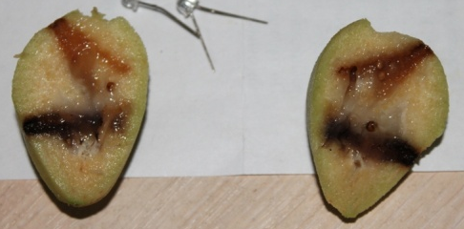

Вот я и нашёл ответ на свои вопросы, добился намеченных целей и выполнил все поставленные перед собой задачи! Теперь можно сделать вывод:
Фрукты и овощи действительно могут служить источником электрической энергии и из них возможно изготовить «природную батарейку».
Как это ни парадоксально звучит, но это так, и мои опыты это подтверждают.
Список использованной литературы:
- Моя первая энциклопедия / пер.с англ. В.А.Жукова, Ю.Н.Касаткиной, Д.С.Щигеля - М, 2010
- Большая книга "Почему" / пер.с итальянского О.Живаго -М, 2012
- Электронный конструктор "Знаток", Бахметьев А.А. - М, 2005
- http://digit.ru/technology/20100707/252798803.html
- http://www.mobime.ru/news/2006/04/18/potatoes_battery.html
- http://nepropadu.ru/blog/Masterskaia/4748.html
- http://ru.wikipedia.org/wiki/Батарейка
- http://ru.wikipedia.org/wiki/Электрический_ток

